Естественная вентиляция зависит от местных естественных потоков воздуха и перепадов температуры снаружи и внутри помещения, что приводит к тяге и перемещению воздуха внутрь и наружу из помещения. Вентиляция работает эффективно только в том случае, если здания находятся в полной исправности, и в помещениях соблюдаются санитарно-гигиенические нормы.
Для обеспечения коровников естественной вентиляцией применяется светоаэрационный конек в комплексе со шторным ограждением оконных проемов (открывающихся с верху, в низ).

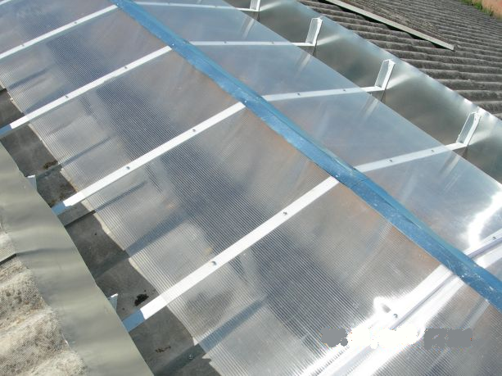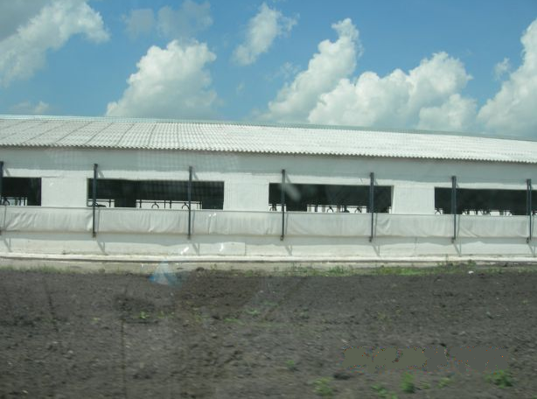

Рисунок 1 …. Светоаэрационный конек и шторное ограждение оконных проемов

Ветер принудительно направляет воздух в помещение через все имеющиеся проемы и отверстия. Действие ветра в основном повышает эффективность естественной вентиляции в летний сезон. Когда ветер дует параллельно поверхности крыши здания, то при прохождении над светоаэрационными коньками он создает там отрицательное давление, которое повышает "тягу" и эффективность вытяжки воздуха наружу из помещения. По мере того, как воздух в помещении нагревается животными, он становится легче и начинает подниматься вверх. Поднимающийся вверх воздух выходит из коровника через светоаэрационный конек (величина тяги зависит от площади вентиляционных отверстий на крыше) в результате свежий воздух втягивается в помещение через оконные проемы .
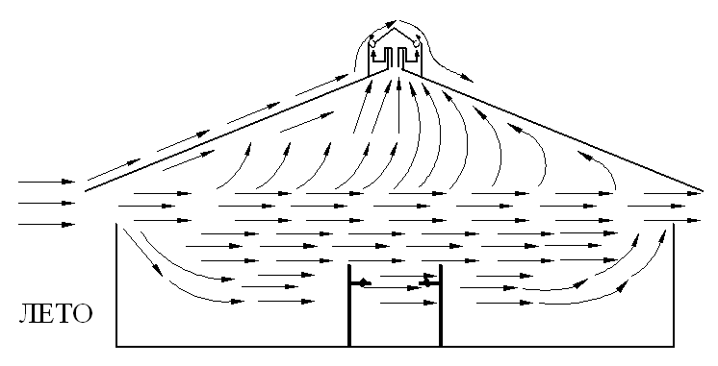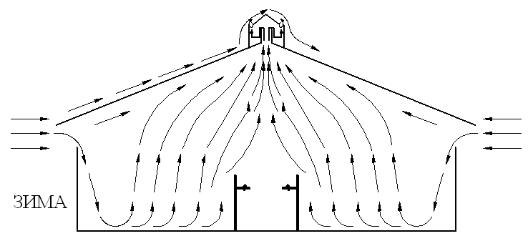
Рисунок …. Поток воздуха в помещении с естественной вентиляцией

Снижение температуры поверхности коровы зависит от скорости окружающего воздуха. В периоды затишья и во время слишком большой жары или влажности для надлежащего перемещения и "перемешивания" воздуха внутри помещения дополнительно следует применять систему механической вентиляции.
Все животноводческие здания оборудуют вентиляцией. Проектирование систем отопления и вентиляции в животноводческих зданиях производят согласно СНиП 11-33 – 75*.

